Příloha k protokolu o SZZ č. Diplomant: Andrea Zahradníková
Vysoká škola: Jihočeská univerzita PF
Katedra hudební výchovy Aprobace: Učitelství pro ZŠ, SŠ a ZUŠ
Datum odevzdání posudku: Recenzent diplomové práce:
25. 5. 2020 doc. Mgr. František Hudeček

posudek diplomové práce

Diplomová práce Andrey Zahradníkové je zaměřena na elementární hudební výchovu u dětí předškolního věku. Je přehledně rozvržena na dvě části, a to teoretickou a praktickou.
Teoretická vychází z dobrého zázemí fundamentálně opřeného o znalosti základní odborné literatury, na níž je v práci vzorně odkazováno. Smyslem teoretické části bylo podle mého mínění vytvořit a popsat jakýsi ideál po všech stránkách hudebně připraveného dítěte při vstupu nebo před vstupem do základní školy.

Hlavní přínos však spatřuji v praktické části. Ta svědčí o tom, že diplomantka o své hudebně pedagogické práci přemýšlí, lekce má koncepčně promyšlené a je velmi dobře připravena improvizovaně řešit i situace, kdy děti nereagují zcela podle jejích představ. Z textu vyplývají nejen poznatky z absolvované praxe v rámci studia na pedagogické fakultě, ale především již ověřené zkušenosti z vlastní školské praxe, již diplomantka dosud nabyla. Ostatně viděl jsem ji při praktickém vedení dětského kolektivu, byť o něco starších, avšak neznámých dětí, zařazených v rozšířené HV, a musím přiznat, že si vedla skvěle. Hodiny měly spád, děti se nenudily, nadšeně spolupracovaly, byl zjevný jejich zájem o hudbu. Řekl bych, že teze stanovené v této práci dokáže diplomantka v praxi přesvědčivě prezentovat a uplatnit.

Práce je velmi dobře jazykově zpracována, s minimem překlepů (viz strany 41, 45, 49, 60), v začátku s trochu nadužívaným „zde“.

Při obhajobě by snad mohla uvést, proč v anglickém abstraktu užívá spojení „..“education in kindergarten“?

Mohla by rovněž zodpovědět otázku, zda jsou děti schopny rozlišení půltónu před vstupem do ZŠ? Jaká je její zkušenost?

Návrh na klasifikaci diplomové práce: výborně

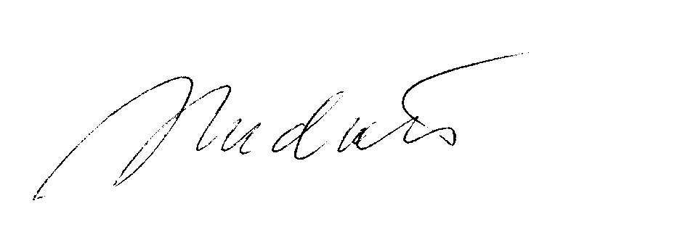

podpis recenzenta diplomové práce

V Českých Budějovicích dne 25. 5. 2020

Stupeň klasifikace: | výborně | velmi dobře | dobře | nevyhověl

